Zatonie, 14.03.2023r.
Drodzy Bracia i drogie Siostry,
z wielką przyjemnością pragniemy Was poinformować, że w styczniu 2023 roku zakończyliśmy remont budynku „C” w Zatoniu (w Centrum Rekreacyjno-Wypoczynkowym „Polubie”) i obiekt został oddany do użytku.
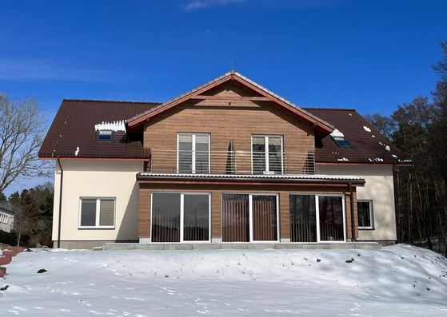
Ci, którzy regularnie odwiedzają nasz ośrodek - choćby przy okazji Campów, pewnie pamiętają w jak fatalnym stanie był ten budynek. Nie nadawał się do użytku. Dzięki Bogu znaleźliśmy fundusze na remont. Pozwolenie na budowę uzyskaliśmy 16.05.2016 r., a pierwsze prace rozbiórkowe starego budynku ruszyły w październiku 2017 r. Dziś możemy cieszyć się nowym obiektem, który pięknie się prezentuje z zewnątrz, jak również charakteryzuje się wysokim standardem wykończenia w środku.
W Budynku „C” obecnie znajduje się 12 pokoi, które usytuowane są na parterze i na pierwszym piętrze. Pokoje wyposażone są w łóżka, stoliki, krzesła, telewizory, lustra i szafy. Każdy z nich posiada łazienkę (umywalka, WC, prysznic). Dwa pokoje zlokalizowane na piętrze zasługują na szczególną uwagę, ponieważ posiadają balkony, z których rozpościera się piękny widok na jezioro Lubie. Wśród pokoi dostępnych na parterze znajduje się pokój przystosowany do potrzeb osób niepełnosprawnych. Na dole (od strony plaży i jeziora) znajduje się strefa wypoczynku (tzw. ogród zimowy), z którego rozpościera się piękny widok na jezioro Lubie. Również na parterze budynku przygotowaliśmy aneks kuchenny do dyspozycji wszystkich gości.
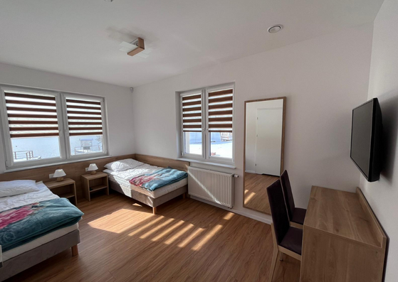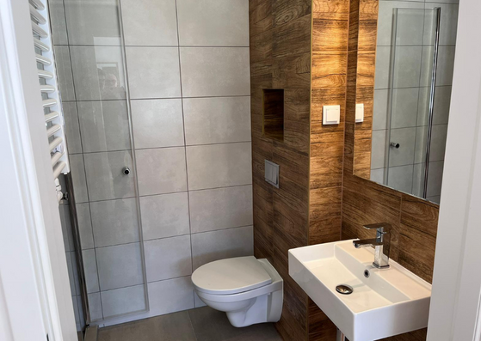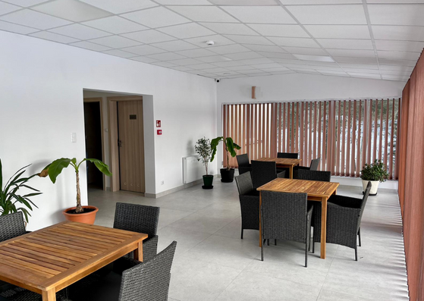
Pokój w naszym nowym budynku „C” można zarezerwować sobie na dowolną porę roku – obiekt będzie do dyspozycji naszych gości przez cały rok.
- Więcej informacji, cennik i zdjęcia można znaleźć na stronie ośrodka: https://polubie.pl/
- Na stronie znajdują się też informacje dotyczące naszych dwóch innych budynków wczasowych, domków holenderskich, domków tupu Brda, pola namiotowego i kempingowgo.
Rezerwacji pokoju w budynku „C” oraz w innych budynkach można dokonać bezpośrednio u kierownika ośrodka telefonicznie: +48 512 040 108, +48 94 363 13 44 lub mailowo: biuro@polubie.pl

Serdecznie zapraszamy!
Paweł Lazar – dyrektor Chrześcijańskiej Służby Charytatywnej
Olgierd Dąbrowski – kierownik Centrum Rekreacyjno-Wypoczynkowego Polubie

